 派約里亞．小巨匠幼兒園

Teacher：Wendy李雯鈺 Period：2024/11/18-2024/11/22 Class：Apple
Time | 星期一  Mon | 星期二  Tue | 星期三  Wed | 星期四  Thu | 星期五  Fri
09:30  /  10:10 | La Language Art | 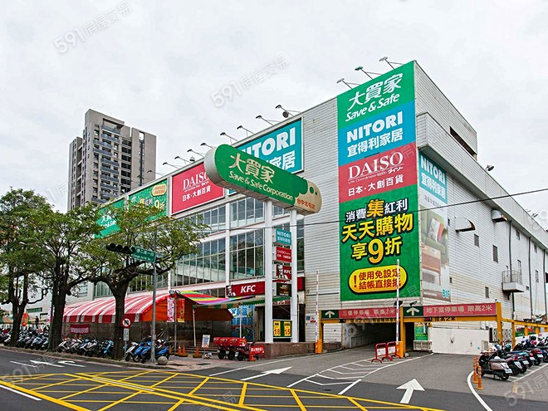  戶外教學  ＊地點：大買家  ＊學習目標：  1.參觀賣場  2.了解購物流程  3.學習遵守戶外教  學之規則  ＊交通工具：  搭乘娃娃車 | Orff | Language Art | EQ
09:30  /  10:10 | Music and Body Music Box  ♬:Review the music we learn before |  | 音樂花園  ＊欣賞『玩具兵進行曲』  ＊配合音樂進行道具律動  ＊認識鈴鼓及練習語言節奏  ＊操作三種樂器配合音樂輪奏 | Phonics Book L8  Letter “G” “K”  Voc：Koala, King, Key,  Kite  Circle the letter that matches the picture.  P.38 | I Want to Do This By  myself.  ＊學習自己完成工作  ＊在生活中學習建立「責任感」
10:10  /  10:50 | Creative Math |  | Language Art | Language Art | Outdoor
10:10  /  10:50 | Review  ＊數字1-10、0  ＊認識數字1-10、0  ＊1-5序列遊戲  (名次&位置) |  | Student Book L7  Colors  Words：  Blue, green, yellow, red, orange, white, black | Student Book L7  Colors  Voc + Sentence :  Is it blue?  Yes, it is blue.  No, it is not blue. | 動動筋骨  活動身體
10:50  /  11:30 | Language Art |  | Creative Math | Chinese | Writing
10:50  /  11:30 | Phonics L8  Letter “K”  Words：  Koala, King, Key,  Kite |  | Review  ＊認識數字1-10  ＊認識0的意義  ＊1-5序數  ＊練習本 | 打棒球  ＊認識「打」字  ＊團討棒球球類的  運動  ＊培養良好語文表  達能力 | O練習  ＊O o ostrich  ＊認識並畫出O的字型  ＊認識鴕鳥
14:30  /  15:10 | Human Ecology | Human Ecology | Potential Development | Human Ecology | Language Art
14:30  /  15:10 | 健康的食物  ＊分辨健康與不健  康的食物  ＊表達與聆聽  ＊遊戲本引導 | 藝術創作  ＊主題:義大利麵  ＊紅色的色紙黏  在紙盤上  ＊將黃色的毛線  在盤子上  ＊將咖啡色圓形  黏在上方點綴  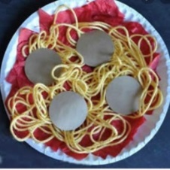  ＊分享作品 | A Car  ＊小汽車  ＊學習互助合作    ＊增進手眼協調能力 | 健康的食物  ＊認識各種類食物  ＊分享喜歡的食物  ＊分類活動:健康與不健康食物 | Student Book L7  Colors  Sentence：  Is it blue?  Yes, it is blue.
15:10  /  15:50 | Hum Human Ecology |  | Human Ecology | P E | Human Ecology
15:10  /  15:50 | 飯後潔牙  ＊了解飯後潔牙的重要性  ＊能說出刷牙步驟 |  | 健康食物配對  ＊認識健康的食物  ＊說出健康的食物  ＊食物配對 | 平衡板滾球運動  ＊以雙腳行進在平衡  板上並推球向前行  ＊訓練平衡感及手眼  協調  ＊學習遵守遊戲規範 | 小小彩繪家  ＊完成遊戲本操作  ＊訓練手指精細動作  ＊專注力培養
早上晨間活動 中英文律動：星期二、四、五 益智角 ＆ 靜思語時間：星期一、三
靜思語：『善解（包容）』心想好意。 Weekly sentence：Clap your hands.


